Группа №17.
Преподаватель: Комлева М.Н.
Дисциплина: Допуски и технические измерения (Дифференцированный зачет)
Задание: выполнить итоговое тестирование по вариантам:
1 | Авдюхов Дмитрий | 1 вариант
2 | Вовчанский Василий | 2 вариант
3 | Водянников Иван | 1 вариант
4 | Грибанов Андрей | 2 вариант
5 | Дьяченко Максим | 1 вариант
6 | Диев Эдуард | 2 вариант
7 | Каменский Александр | 1 вариант
8 | Крузе Никита | 2 вариант
9 | Кукушкин Никита | 1 вариант
10 | Корельский Алексей | 2 вариант
11 | Ломтев Андрей | 1 вариант
12 | Ляпушкин Никита | 2 вариант
14 | Молодцов Кирилл | 1 вариант
15 | Мусиенко Виталий | 2 вариант
16 | Макаров Иван | 1 вариант
17 | Попов Владимир | 2 вариант
18 | Шошин Иван | 1 вариант
19 | Шарыпов Алексей | 2 вариант

Работу необходимо сделать и отправить на емэйл kmn@apt29.ru до 21.00 07.04.20 (можно выполнить на листе, сделать фотографию).
ВАЖНО: все работы должны быть аккуратно оформлены в отдельную тетрадь для практических работ. Тетради будут собраны для контроля после окончания дистанционного обучения (если задания выполняются на ПК – предоставляем на контроль в распечатанном виде все выполненные задания в папке-скоросшивателе).

Итоговое тестирование по дисциплине
«Допуски и технические измерения»
1 вариант
№ п/п | Вопрос | Варианты ответа | Балл
1 | Совокупность приемов использования принципов и средств измерений | а) точность измерений  б) принцип измерений  в) метод измерений | 1
2 | Классификацию видов измерения проводят, исходя из | а) характера зависимости измеряемой величины от времени  б) вида уравнения измерений;  в) условий, определяющих точность результата измерений и способов выражения этих результатов  г) все ответы верны | 1
3 | Измерения, при которых измеряемая величина остается постоянной во времени. | а) статические  б) динамические | 1
4 | Измерения, при которых значение величины определяют на основании известной зависимости между искомой величиной и величинами, значения которых находят прямыми измерениями. | а) прямые  б) косвенные  в) совокупные  г) совместные | 1
5 | К мерам относят контрольно-измерительные средства, предназначенные для воспроизведения физической величины заданного размера (например, концевые меры, калибры). | а) да  б) нет | 1
6 | Цена деления шкалы является основным метрологическими показателем | а) да  б) нет | 1
7 | Зубоизмерительные приборы, резьбоизмерительный инструмент относят к | а) универсальным средствам измерения  б) специальным контрольно-измерительным средствам | 1
8 | Станковые средства измерения располагаются на детали | а) да  б) нет | 1
9 | 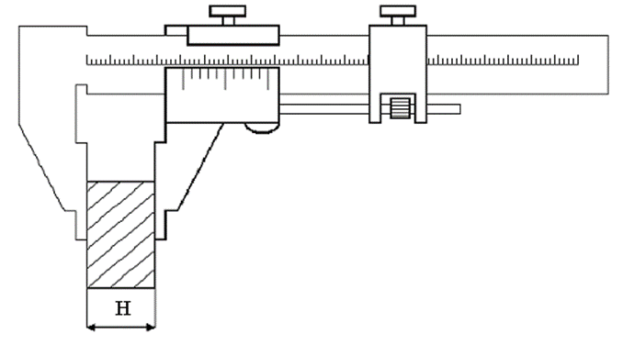 | На рисунке изображен:  а) штангенциркуль ШЦ-I  б) штангенциркуль ШЦ-II | 1
10 | 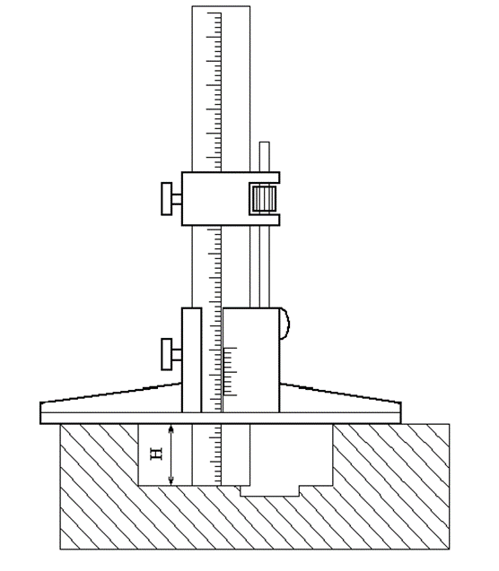 | На рисунке изображен:  а) штангенглубиномер  б) штангенрейсмас  в) штангензубомер | 1
11 | Служит для измерения глубины канавок, выступов, пазов и т. д. | а) штангенглубиномер  б) штангенрейсмас  в) штангензубомер | 1
12 | Размер, полученный конструктором в результате расчетов (на прочность, жесткость) или с учетом различных конструкторских и технологических соображений при проектировании. | а) линейный  б) номинальный  в) действительный | 1
13 | Номинальный размер для вала обозначается | а) D  б) d | 1
14 | Верхнее предельное отклонение - алгебраическая разность между наибольшим предельным и номинальным размерами. | а) да  б) нет | 1
15 | Верхнее предельное отклонение для вала находится по формуле | а) ES = Dmax - D  б) es = d max - d | 1
16 | Отклонения могут быть положительные или отрицательные. | а) да  б) нет | 1
17 | Допуск для вала находится по формуле | а) Тd = d max - d min = |es – ei|  б) ТD = D max - D min = |ES – EI| | 1
18 | Условие годности размера: | а) Действительный размер будет годным, если он окажется не меньше наибольшего предельного размера и не больше наименьшего предельного  размера или равен им  б) Действительный размер будет годным, если он окажется не больше  наибольшего предельного размера и не меньше наименьшего предельного  размера или равен им | 1
19 | d min ≤ dд ≤ d max | а) условие годности для вала  б) условие годности для отверстия | 1
20 | + 0,034  49  + 0,009 | а) верхнее отклонение вала:  + 0,009  б) верхнее отклонение вала: 49  в) верхнее отклонение вала:  + 0,034 | 1
21 | Разность действительных размеров отверстия и вала, если размер отверстия больше размера вала. Обозначается S (для обеспечения подвижности соединения) | а) натяг  б) посадка  в) зазор | 1
22 | Формула посадки с зазором: | а) TП = Smax + Nmax  б) TS = Smax – Smin  в) TN = Nmax – Nmin | 1
23 | Квалитет – совокупность допусков, соответствующих одинаковой степени точности для всех номинальных размеров. | а) да  б) нет | 1
24 | С возрастанием номера квалитета допуск увеличивается, т.е. точность убывает. | а) да  б) нет | 1
25 | 10Н8 | а) 10 – основное отклонение отверстия  Н – номинальный размер  8 – квалитет  Н8 – поле допуска отверстия  б) 10 – номинальный размер  Н – основное отклонение отверстия  8 – поле допуска отверстия  Н8 – квалитет  в) 10 – номинальный размер  Н – основное отклонение отверстия  8 – квалитет  Н8 – поле допуска отверстия | 1

Критерии оценки:
10-13 баллов – оценка «удовлетворительно»
14- 20 баллов – оценка «хорошо»
21-25 баллов – оценка «отлично»

Итоговое тестирование по дисциплине
«Допуски и технические измерения»
2 вариант

№ п/п | Вопрос | Варианты ответа | Балл
1 | Физическое явление или совокупность физических явлений, положенных в основу измерений | а) точность измерений  б) принцип измерений  в) метод измерений | 1
2 | Классификацию видов измерения проводят, исходя из | а) характера зависимости измеряемой величины от времени  б) вида уравнения измерений;  в) условий, определяющих точность результата измерений и способов выражения этих результатов  г) все ответы верны | 1
3 | Измерения, в процессе которых измеряемая величина изменяется во времени, например, измерение давления и температуры при сжатии газа в цилиндре двигателя. | а) статические  б) динамические | 1
4 | Измерения, при которых искомое значение физической величины находят непосредственно из опытных данных. | а) прямые  б) косвенные  в) совокупные  г) совместные | 1
5 | К измерительным приборам относят средства измерения, выдающие сигнал измерительной информации в форме, доступной для непосредственного восприятия наблюдателем (оператором). | а) да  б) нет | 1
6 | Предел и погрешность измерений является основным метрологическими показателем | а) да  б) нет | 1
7 | Штанген-инструмент, микрометры, скобы относятся | а) универсальным средствам измерения  б) специальным контрольно-измерительным средствам | 1
8 | Станковые средства измерения располагаются на детали | а) да  б) нет | 1
9 | 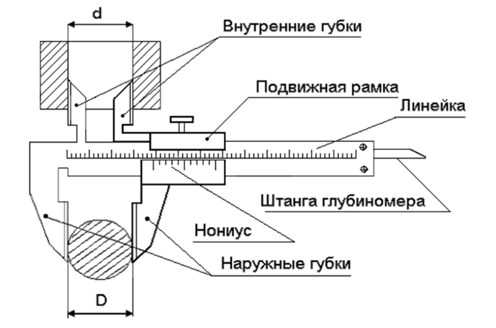 | На рисунке изображен:  а) штангенциркуль ШЦ-I  б) штангенциркуль ШЦ-II | 1
10 | 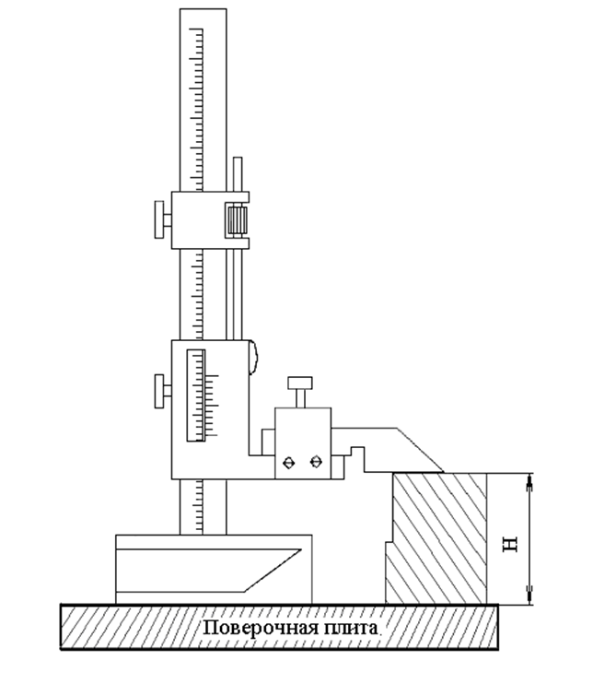 | На рисунке изображен:  а) штангенглубиномер  б) штангенрейсмас  в) штангензубомер | 1
11 | Применяется для измерения толщины зуба цилиндрического зубчатого колеса по постоянной хорде. | а) штангенглубиномер  б) штангенрейсмас  в) штангензубомер | 1
12 | Размер, полученный конструктором в результате расчетов (на прочность, жесткость) или с учетом различных конструкторских и технологических соображений при проектировании. | а) линейный  б) номинальный  в) действительный | 1
13 | Номинальный размер для отверстия обозначается | а) D  б) d | 1
14 | Предельные размеры - это 2 предельно допустимых размера, которым может быть равен или между которыми должен находиться действительный размер готовой детали. | а) да  б) нет | 1
15 | Верхнее предельное отклонение для отверстия находится по формуле | а) ES = Dmax - D  б) es = d max - d | 1
16 | Допуск характеризует точность размера. | а) да  б) нет | 1
17 | Допуск для отверстия находится по формуле | а) Тd = d max - d min = |es – ei|  б) ТD = D max - D min = |ES – EI|
18 | Условие годности размера: | а) Действительный размер будет годным, если он окажется не больше  наибольшего предельного размера и не меньше наименьшего предельного  размера  б) Действительный размер будет годным, если он окажется не больше  наибольшего предельного размера и не меньше наименьшего предельного  размера или равен им | 1
19 | D min ≤ Dд ≤ D max | а) условие годности для вала  б) условие годности для отверстия | 1
20 | + 0,034  49  + 0,009 | а) номинальный размер вала:  + 0,034  б) номинальный размер вала:  + 0,009  в) номинальный размер вала: 49 | 1
21 | Разность действительных размеров отверстия и вала, если размер отверстия больше размера вала. Обозначается S (для обеспечения подвижности соединения) | а) натяг  б) посадка  в) зазор | 1
22 | Формула посадки с натягом: | а) TП = Smax + Nmax  б) TS = Smax – Smin  в) TN = Nmax – Nmin | 1
23 | Квалитет – совокупность допусков, соответствующих одинаковой степени точности для всех номинальных размеров. | а) да  б) нет | 1
24 | С возрастанием номера квалитета допуск увеличивается, т.е. точность убывает. | а) да  б) нет | 1
25 | 10Н6 | а) 10 – основное отклонение отверстия  Н – номинальный размер  6 – квалитет  Н6 – поле допуска отверстия  б) 10 – номинальный размер  Н – основное отклонение отверстия  6 – поле допуска отверстия  Н6 – квалитет  в) 10 – номинальный размер  Н – основное отклонение отверстия  6 – квалитет  Н6 – поле допуска отверстия | 1

Критерии оценки:
10-13 баллов – оценка «удовлетворительно»
14- 20 баллов – оценка «хорошо»
21-25 баллов – оценка «отлично»

